Laporan Riset Website Transportasi

**Dosen Pengampu : Edi Kurniawan, M.Kom**



**Anggota Kelompok :**

Ade Amalia 23220081

Afnisyah Putri Sinaga 23220055

Nuri Apriani 23220464

Ryza Khairani Sinaga 23220099

**Program Studi Sistem Informasi**

**Universitas Royal**

**2025**

**Kata Pengantar**

Segala Puji dan Syukur kita panjatkan kepada ALLAH SWT serta sholawat dan salam kami sampaikan hanya bagi tokoh dan teladan kita Nabi Muhammad SAW. Diantara sekian banyak nikmat ALLAH SWT yang membawa kita dari kegelapan ke dimensi terang yang memberi hikmah dan yang paling bermanfaat bagi seluruh umat manusia, sehingga karenanya kami dapat menyelesaikan tugas ini dengan tepat waktu.

Makalah ini mengulas tentang Laporan Riset yang dilakukan untuk pembuatan website yang berkaitan dengan Transportasi

Kami juga menyadari bahwa penelitian/riset yang kami lakukan ini masih jauh dari kata sempurna sehingga kami meminta maaf atas kekurang sempurnaan hal tersebut.

Kisaran, 03 Januari 2025

**DAFTAR ISI**

KATA PENGANTAR ……….………………………….........…….... ii

DAFTAR ISI …..……………………………………………............. iii

BAB I PENDAHULUAN ..…………………………………............. 1

1.1 Latar Belakang Penelitian...….………...………….............. 1

1.2 Rumusan Masalah ....…………………………………....... 2

1.3 Tujuan .................................................................................. 2

BAB II PEMBAHASAN. ....……………...…………..……...........…. 3

2.1 Gambar Sitemap................…………………………............ 3

2.2 Gambar Wireframe................…………………………........ 3

2.1 Gambar Website................…………………………............ 3

BAB III PENUTUP …………………………………………................ 15

3.1 Kesimpulan ......................…………………………............ 3

DAFTAR PUSTAKA ………………………………………............... 17

**BAB I**

**PENDAHULUAN**

1.1 Latar Belakang Penelitian

**Rental mobil** telah mengalami perkembangan yang pesat seiring dengan kemajuan teknologi dan kebutuhan mobilitas yang semakin tinggi. Dalam beberapa dekade terakhir, industri **rental mobil** telah bertransformasi secara signifikan dengan diperkenalkannya sistem pemesanan online dan teknologi digital. Website **rental mobil**, yang menggabungkan elemen-elemen teknologi informasi dan komunikasi, telah menjadi tulang punggung bagi berbagai aktivitas bisnis, pariwisata, dan kehidupan sosial.

Pada era globalisasi dan digitalisasi saat ini, website **rental mobil** memainkan peran yang sangat penting. Salah satu aspek utama dari website **rental mobil** adalah kemampuannya untuk menyediakan platform pemesanan yang efisien dan mudah digunakan. Dengan adanya internet, pelanggan dapat mengakses informasi tentang pilihan mobil dan melakukan pemesanan dengan cepat dan praktis. Website **rental mobil** juga memungkinkan komunikasi dan transaksi secara real-time, sehingga menghubungkan pelanggan dengan penyedia layanan **rental mobil** di seluruh dunia tanpa batas geografis.

Penelitian ini dilakukan guna mempelajari lebih lanjut tentang web Tranportasi dengan <https://828rentcar.com/> sebagai referensi dari penelitian ini.

1.2 Rumusan Masalah dalam penelitian

Berikut ini merupakan rumusan masalah yang akan diidentifikasi dalam makalah :

1. Bagaimana bentuk dari sitemap penelitian website yang akan dibuat?
2. Bagaimana gambaran awal untuk pembuatan website kami
3. Komponen-komponen apa saja yang akan digunakan untuk pembuatan website ini?

1.3 Tujuan

Penelitian ini bertujuan untuk mempelajari lebih dalam tentang pembuatan website **rental mobil** guna meningkatkan alur atau tujuan para anggota penelitian untuk melanjutkan pembuatan website **rental mobil** sesuai dengan yang ditentukan, seperti: pembuatan sitemap, pembuatan desain, dan juga melakukan pengembangan.

**BAB II**

**PEMBAHASAN**

2.1 Gambar Sitemap

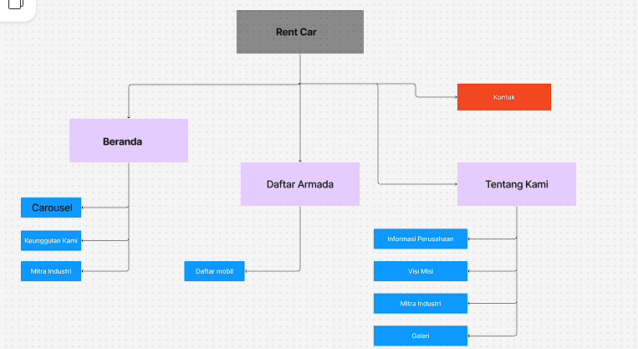

2.2 Gambar Ui/wireframe

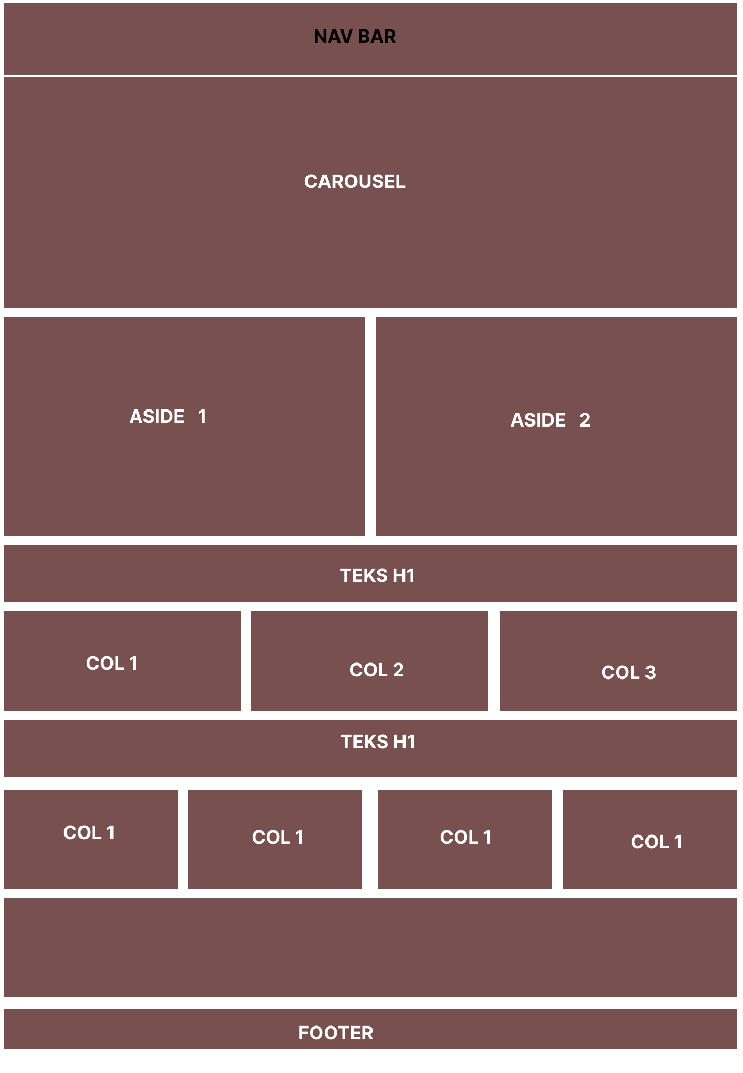

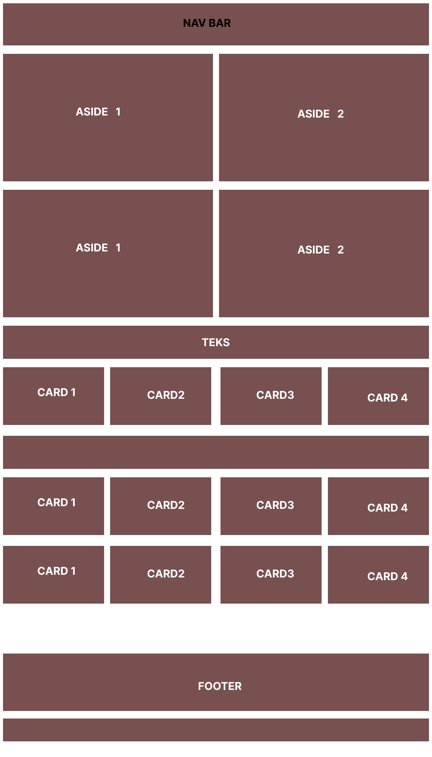

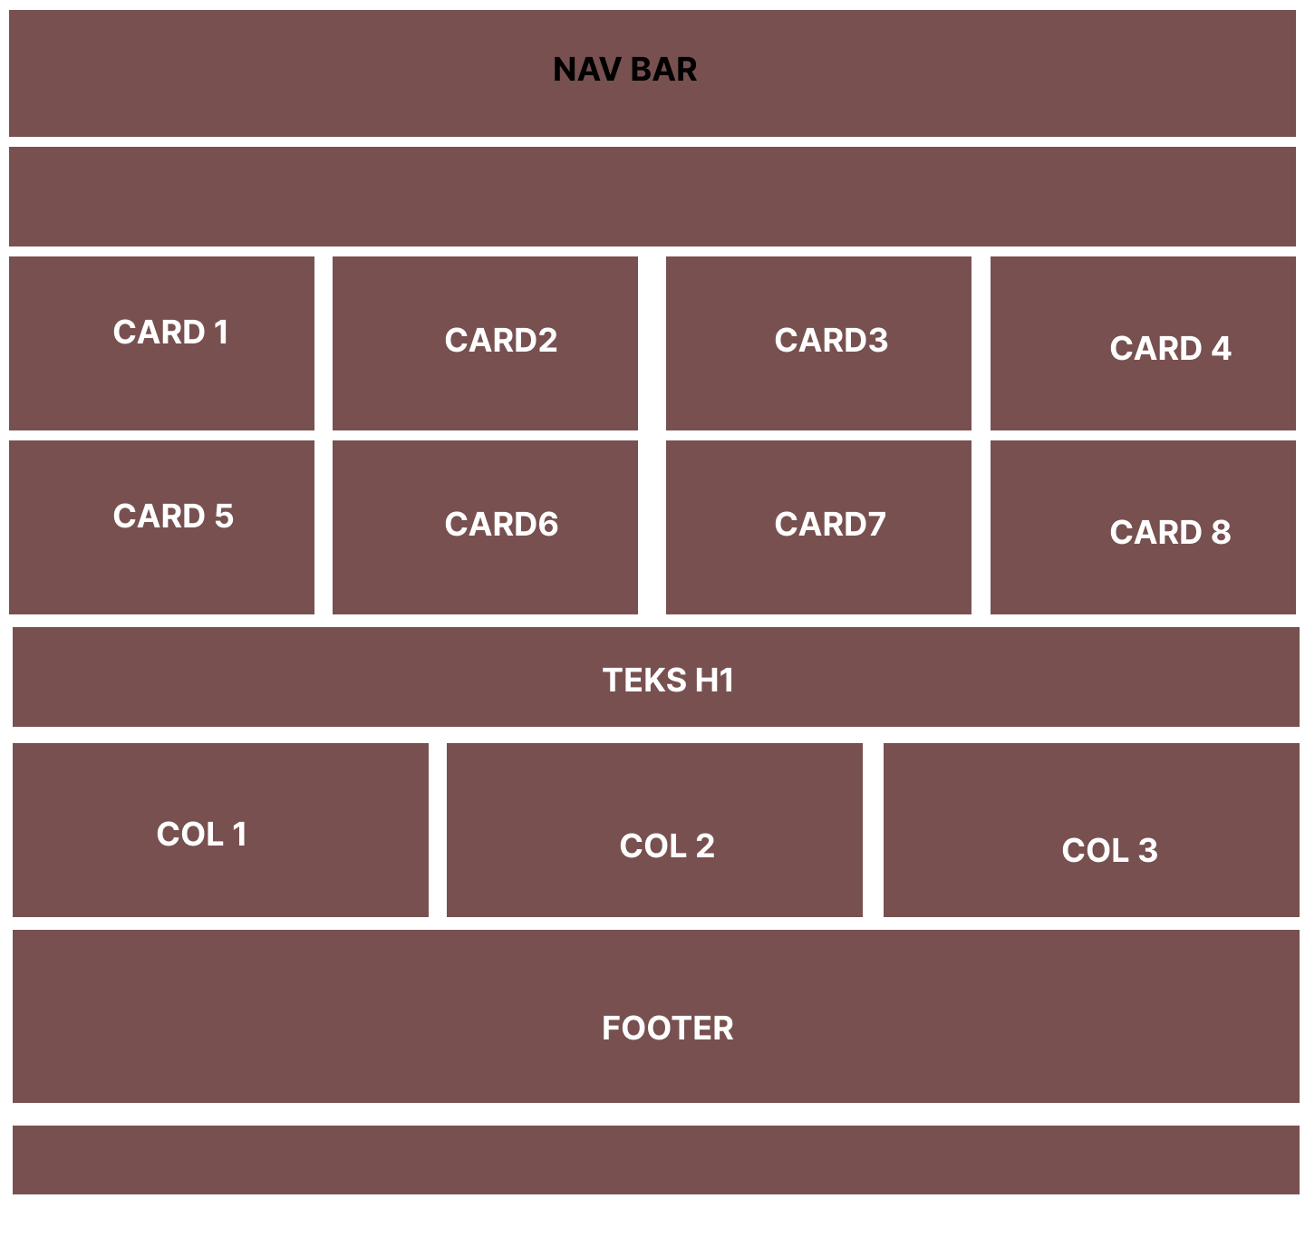

2.3 Gambar website

* Tampilan Beranda

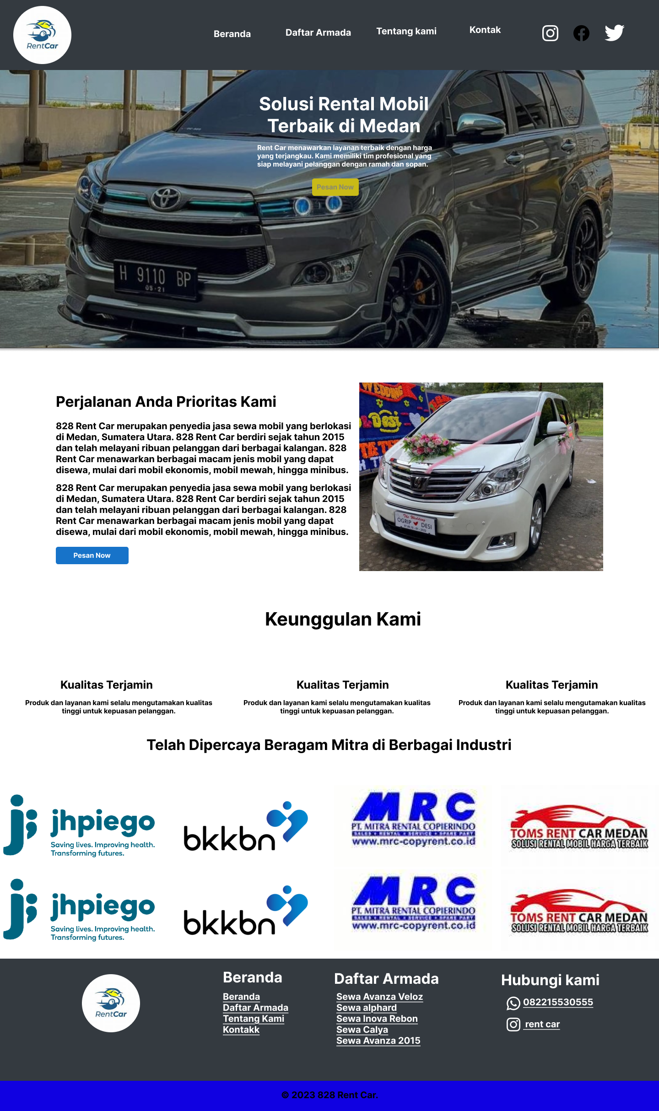

* Tampilan about

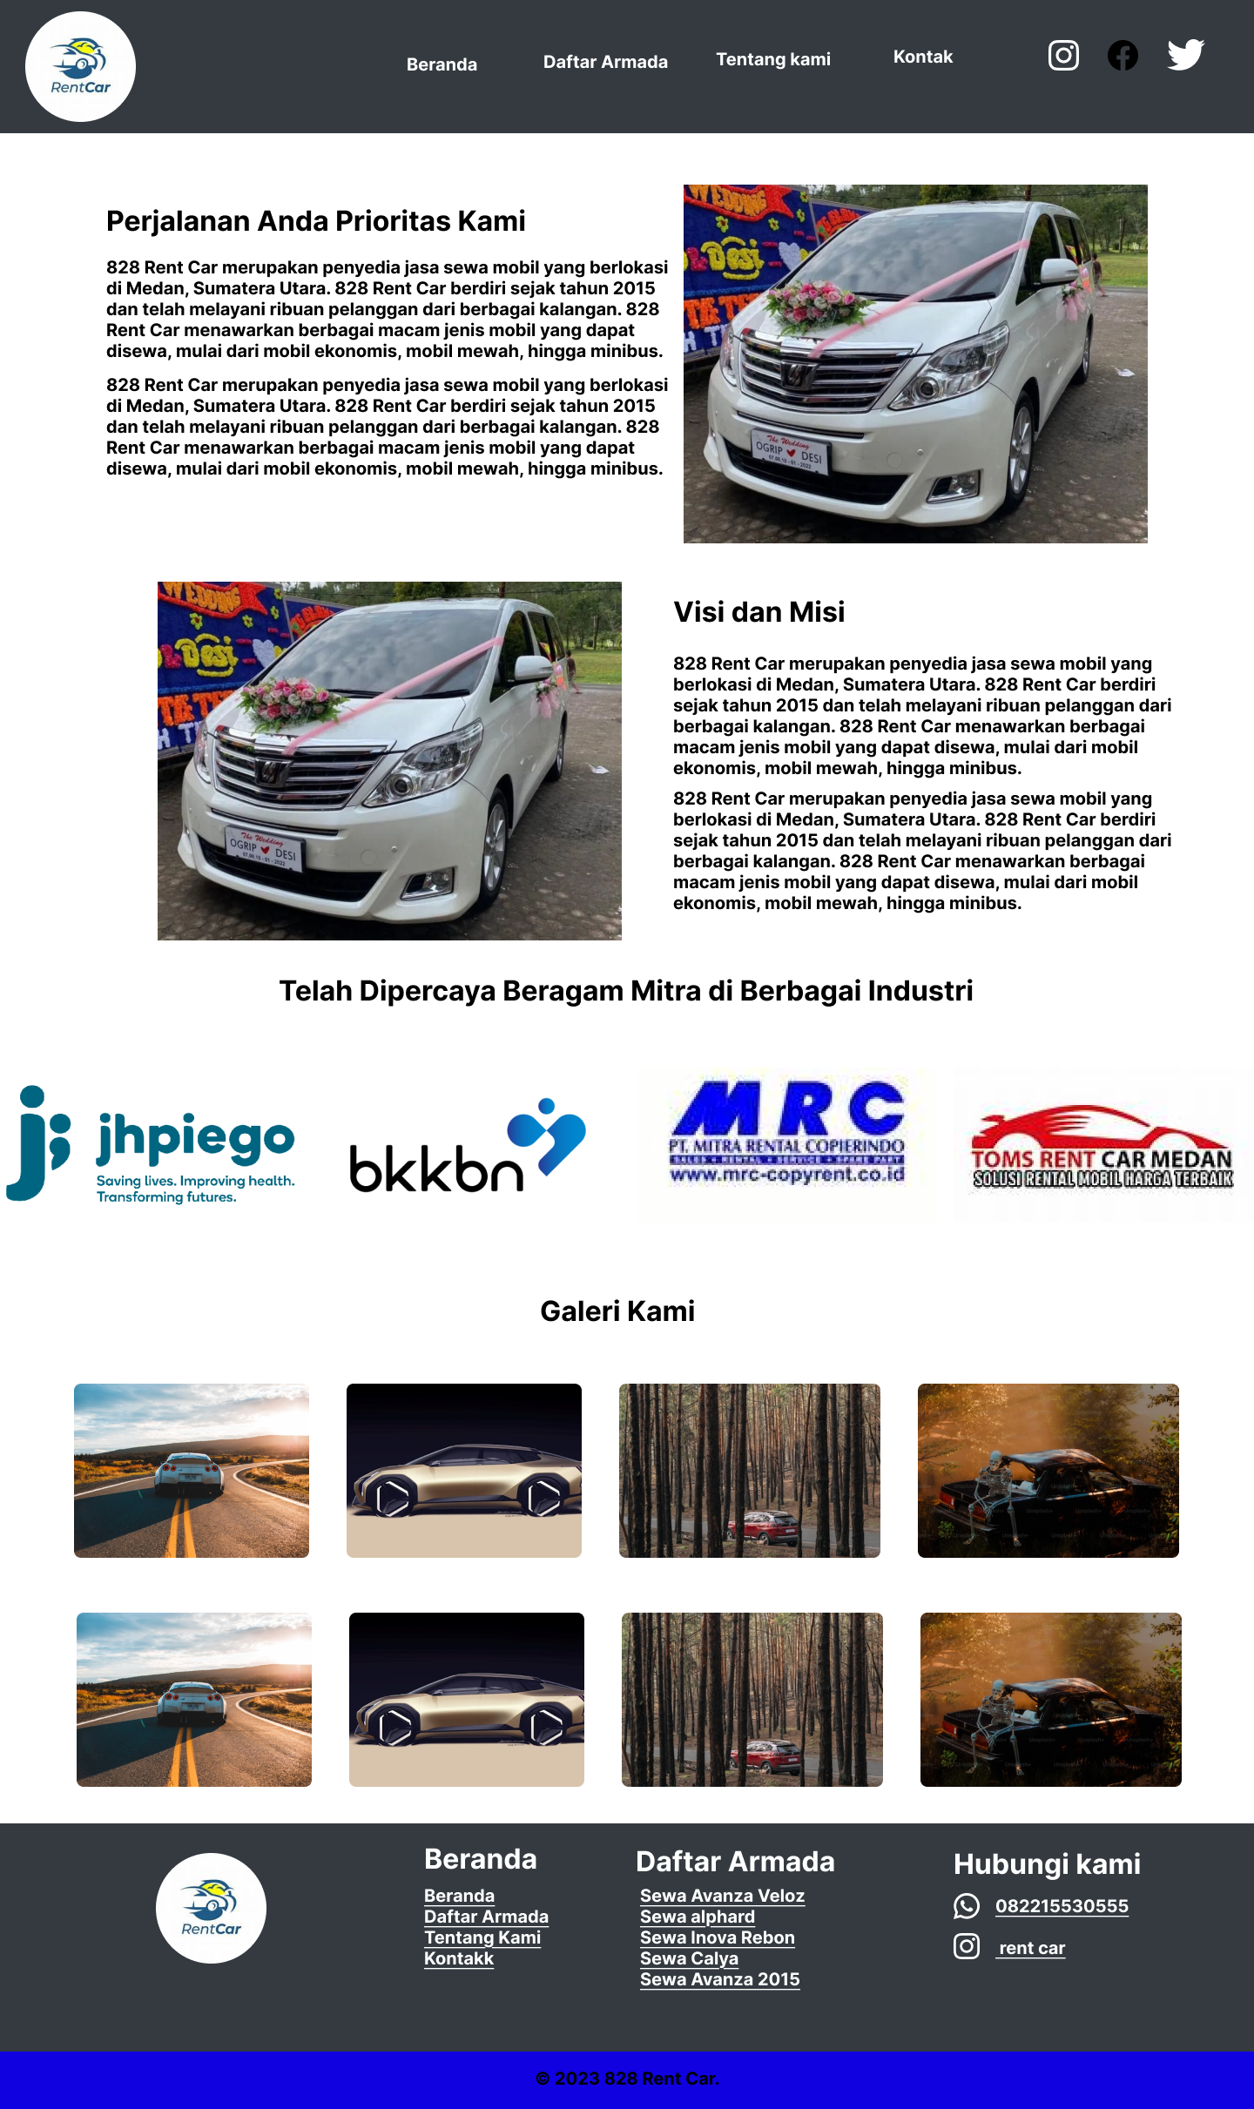

* Tampilan Daftar Armada

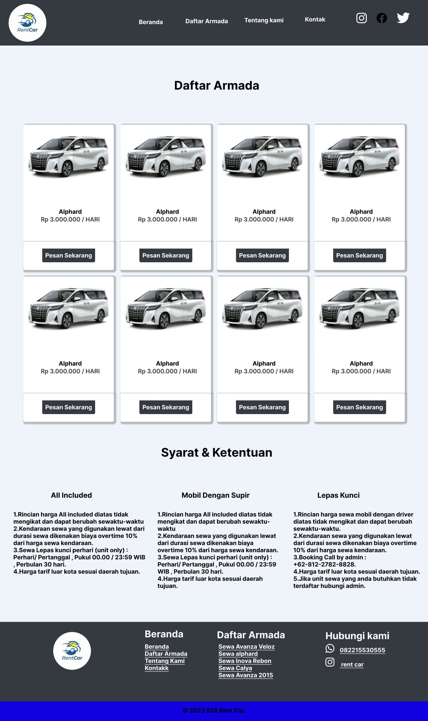

**BAB III**

**PENUTUPAN**

3.1 Kesimpulan

Industri **rental mobil** telah mengalami transformasi yang signifikan seiring dengan pesatnya perkembangan teknologi, terutama melalui penerapan teknologi digital dan sistem pemesanan online. Website **rental mobil** telah menjadi elemen penting yang mendukung efisiensi dalam proses pemesanan dan komunikasi antara penyedia layanan dan pelanggan. Dengan adanya platform berbasis web, pelanggan dapat dengan mudah mengakses informasi, melakukan pemesanan, dan berinteraksi secara real-time tanpa batasan geografis. Hal ini menjadikan layanan **rental mobil** semakin relevan dan dibutuhkan di era globalisasi dan digitalisasi saat ini, di mana kenyamanan dan kemudahan akses menjadi prioritas utama bagi pengguna.